Министерство образования Республики Беларусь

Учреждение образования

БЕЛОРУССКИЙ ГОСУДАРСТВЕННЫЙ УНИВЕРСИТЕТ

ИНФОРМАТИКИ И РАДИОЭЛЕКТРОНИКИ

Факультет компьютерных систем и сетей

Кафедра программного обеспечения информационных технологий

Дисциплина: Основы алгоритмизации и программирования (ОАиП)

ОТЧЕТ

по разминочной задаче №4

Тема работы: Длинная арифметика

Выполнил

Проверил: Фадеева Е.П.

Минск 2021

содержание

1 Постановка задачи 3

2 Методика решения 4

3 Структура данных 5

4 Результаты расчетов 6

Приложение А 7

Приложение Б 9

# Постановка задачи

Даны 2 целых числа, количество цифр которых не должно превышать 50. Выполнить операцию сложения.

Вывести на печать сумму двух чисел.

Правила постановки:

1. Пользователь вводит первое и второе число;
2. Числа не должны быть дробными или отрицательными;

# Методика решения

Для сложения больших чисел, размер которых превышает лимит Integer, необходимо посимвольно записать их в масив, где каждый элемент будет принимать значение от 0 до 9.

Запись чисел в массив должна идти справа налево (как при сложении в столбик), так как в противном случае будут складываться несоответствующие разряды числа.

После того, как число верно записывается в массив, необходимо сложить элементы массивов с одинаковым индексом. Сложение также произвоидится справа налево.

Если в результате сложения получается элемент, значение которого превышает 9, то в элемент записывается остаток его целочисленного деления на 10, а к следующему элементу конечного массива, стоящему левее, прибавляется значение этого же целочисленного деления.

# Структура данных

Таблица 2 – Данные

|  |  |  |
| --- | --- | --- |
| Элементы данных | Рекомендуемый тип | Назначение |
| Str1, Str2 | String | Вводимые числа |
| Num1, Num2 | Array | Числа в виде массива |
| I, J | Integer | Параметры циклов |
| Max | Integer | Длина большей строки |
| Sum | Integer | Результат вычислений |

# Результаты расчетов

Вследствие результатов программы на экран выводятся следующие результаты расчетов:

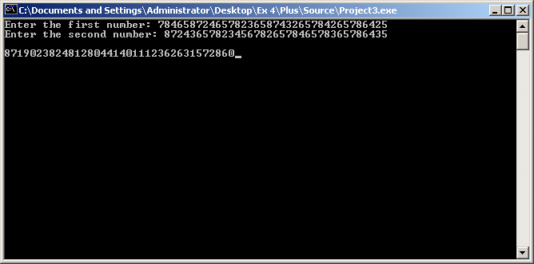

Рисунок 1 – Результаты расчетов

Приложение А

(обязательное)

Исходный код программы

Program Ex4Sum;

{This program calculates the sum of two numbers consisting of 1 to 50 digits and displays it.}

//Use app

{$APPTYPE CONSOLE}

//Declare modules

Uses

SysUtils;

//Declare consts

Const

Num = ['0', '1', '2', '3', '4', '5', '6', '7', '8', '9'];

//Symbols, that should be in the number

//Declare vars

Var

Str1, Str2:String;

Num1, Num2:Array Of Integer;

I, J:Integer;

Max:Integer;

Sum:Array[1..51] Of Integer;

Error:Boolean;

//Str1, Str2 - numbers as string

//Num1, Num2 - numbers as array view

//I, J - cycle parameters

//Max - size of the number

//Sum - result

//Error - has bad symbols

Begin

//Checking for the correct input

Repeat

Error:= False;

Write('Enter the first number: ');

ReadLn(Str1);

//If too big

If (Length(Str1) > 50) Then

Error:= True;

//If contains banned items

For I:= 1 To Length(Str1) Do

If Not (Str1[I] In Num) Then

Error:= True;

//Alarmimg the user

If Error Then

WriteLn('Invalid input. Enter another number.');

Until Not Error;

//Checking for the correct input

Repeat

Error:= False;

Write('Enter the second number: ');

ReadLn(Str2);

//If too big

If (Length(Str2) > 50) Then

Error:= True;

//If contains banned items

For I:= 1 To Length(Str2) Do

If Not (Str2[I] In Num) Then

Error:= True;

//Alarmimg the user

If Error Then

WriteLn('Invalid input. Enter another number.');

Until Not Error;

WriteLn;

If Length(Str1) > Length(Str2) Then

Max:= Length(Str1)

Else

Max:= Length(Str2);

SetLength(Num1, Max);

SetLength(Num2, Max);

//Rewrite the first number in array

J:= Max;

For I:= Length(Str1) Downto 1 Do

Begin

Num1[J - 1]:= StrToInt(Str1[I]);

J:= J - 1;

End;

//Rewrite the second number in array

J:= Max;

For I:= Length(Str2) Downto 1 Do

Begin

Num2[J - 1]:= StrToInt(Str2[I]);

J:= J - 1;

End;

//Calculating the sum

For I:= High(Num1) Downto 0 Do

Begin

//Base rule

Sum[I + 2]:= Sum[I + 2] + Num1[I] + Num2[I];

//Transfer next charges

If Sum[I + 2] > 9 Then

Begin

Sum[I + 1]:= Sum[I + 2] Div 10;

Sum[I + 2]:= Sum[I + 2] Mod 10;

End;

End;

J:= 1;

While Sum[J] = 0 Do

J:= J + 1;

//Displaying results

For I:= J To (Max + 1) Do

Write(Sum[I]);

ReadLn;

End.

Приложение Б

(обязательное)

Тестовые наборы

Тестовая ситуация 1: проверка ввода данных

Тестовая ситуация: проверка, сообщит ли программа о некорректном вводе, если введено отрицательное или дробное число, либо если введены буквы и специальные знаки.

Исходные данные: Str1 = -3.

Ожидаемый результат: Invalid input. Enter another number.

Полученный результат:

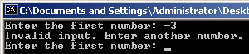

Исходные данные: Str2 = 2.4.

Ожидаемый результат: Invalid input. Enter another number.

Полученный результат:

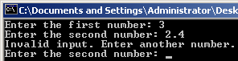

Исходные данные: Str1 = aswecan228.

Ожидаемый результат: Invalid input. Enter another number.

Полученный результат:

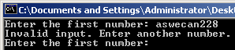

Тестовая ситуация 2: проверка вычислений

Тестовая ситуация для проверки вывода правильных решений при смене количества разрядов.

Исходные данные: Str1 = 99, Str2 = 1

Ожидаемый результат: 100

Полученный результат:

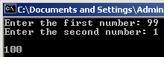

Тестовая ситуация для проверки вывода правильных решений без смены количества разрядов.

Исходные данные: Str1 = 43, Str2 = 28

Ожидаемый результат: 71

Полученный результат:

